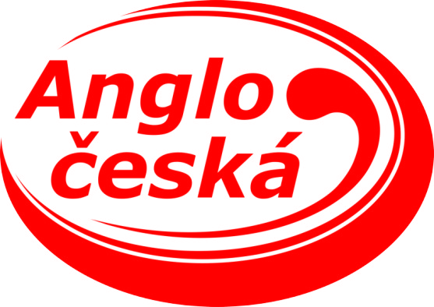
RÁMCOVÁ KUPNÍ SMLOUVA

Níže uvedeného dne, měsíce a roku uzavírají smluvní strany:

1. Prodávající: Anglo česká s.r.o.
Pražská 104/II
377 01 Jindřichův Hradec
IČO: 63906643 DIČ: CZ63906643
Číslo účtu: 19-0301920257/0100
Zastoupený: Bc. Šárkou Liškovou, jednatelkou společnosti

a

2. Kupující: Školní jídelny Kutná Hora
Jana Palacha 166
284 01 Kutná Hora
IČO: 710 00 615 DIČ:
Číslo účtu: 27-2110660287/0100
Zastoupený: Štěpánkou Šťastnou, ředitelkou organizace

tuto rámcovou kupní smlouvu:

- Předmět smlouvy.

1. Touto smlouvou smluvní strany rámcově sjednávají podmínky prodeje zboží prodávajícím podle jeho aktuálního katalogu, tj. závazek prodávajícího na základě této smlouvy odevzdat kupujícímu zboží podle písemných objednávek kupujícího a závazek kupujícího převzít prodávané zboží a zaplatit za něj prodávajícímu dohodnutou cenu.
2. Druh a množství zboží dodávaného zboží budou blíže určeny v samostatných objednávkách kupujícího.

II. Dodací podmínky.

1. Zboží musí splňovat veškeré zákonné podmínky pro jeho uvedení na trh včetně značení a balení.
2. Místem dodání je: Školní jídelna Jana Palacha, Jana Palacha 166, 284 01 Kutná Hora
3. Pokud není dohodnuto jinak, je dodací lhůta pro zboží, jenž je předmětem této smlouvy 5 pracovních dnů. Dodací lhůta začíná běžet ode dne doručení objednávky prodávajícímu.
4. V případě, že prodávající nedodrží dobu plnění, sjednanou podle této smlouvy, uhradí kupujícímu jednorázovou smluvní pokutu ve výši 0,05 % z ceny nedodaného zboží.
5. Prodávající je povinen dodat zboží na vlastní náklad v době, množství, jakosti a provedení dle požadavků uvedených na objednávce nebo v době jinak mezi stranami dohodnuté.
6. Práva z vadného plnění se řídí příslušnými ustanoveními občanského zákoníku.
7. Kupující nabývá vlastnické právo k prodávanému zboží až po uhrazení jeho plné vyúčtované ceny prodávajícímu (výhrada vlastnického práva). Dokud je zboží ve vlastnictví firmy Anglo česká s.r.o., nesmí kupující takové zboží jakkoliv zcizit. Zákazník je povinen nakládat se zbožím, které bylo dodáno s výhradou vlastnického práva, s nezbytnou opatrností. V případě, že kupující nesplní včas svoji povinnost zaplatit prodávajícímu kupní cenu dodaného zboží, je prodávající oprávněn podle vlastního uvážení odebrat takové zboží kupujícímu, k čemuž kupující podpisem na této smlouvě výslovně uděluje prodávajícímu souhlas.
8. Nebezpečí škody na zboží přechází na kupujícího okamžikem převzetí zboží od prodávajícího.

- Cena a platební podmínky.

- Cena zboží bude stanovena dohodou smluvních stran podle platných ceníků prodávajícího. Z ceníkových cen uvedených bez DPH může prodávající kupujícímu poskytnout individuální množstevní slevu, dohodnutou oběma smluvními stranami.
- Doba splatnosti faktur je 10 dnů.
- Úhradu za dodané zboží provede kupující na základě prodávajícím vystaveného daňového dokladu. V případě prodlení kupujícího se zaplacením vyúčtované kupní ceny za dodané zboží uhradí kupující prodávajícímu smluvní pokutu, a to při prodlení nepřesahujícím 30 dnů ve výši 0,05 % z dlužné částky za každý den prodlení, při prodlení přesahujícím 30 dnů ve výši 0,1 % z dlužné částky za každý den prodlení.
- Smluvní strany se dohodly na oprávnění prodávajícího jednostranně změnit ceny prodávaného zboží v závislosti na míře inflace vyjádřené jako přírůstek průměrného ročního indexu spotřebitelských cen vyhlášený českým statistickým úřadem za předchozí rok a v závislosti na vývoji tržních cen vzájemně obchodovatelného sortimentu.
- Smluvní strany sjednávají, že v případě, kdy by prodávající plánoval měnit ceny dohodnutého sortimentu, je povinen o této změně kupujícího předem informovat, a to nejpozději 4 týdny před plánovanou změnou. Pokud prodávající nedodrží tuto informační povinnost a/nebo její délku bez ospravedlnitelného důvodu, platí mezi stranami ceny před změnou.

IV. Závěrečná ustanovení.

- Veškeré informace, které vyplynou ze vzájemného obchodního vztahu jsou považovány za důvěrné a nesmí být předávány třetím osobám, pokud tak nevyžaduje zákon nebo druhá strana s tím neprojeví souhlas. Porušení tohoto ustanovení je považováno za hrubé porušení smlouvy s právem na odstoupení od smlouvy a s právem na vymáhání náhrady škody.
- Doplňky a změny k této smlouvě jsou možné po vzájemné dohodě obou smluvních stran,
a to výhradně písemnou formou.
- Tato smlouva se uzavírá na dobu neurčitou s platností a účinností ode dne podpisu této smlouvy.
- Platnost a účinnost této smlouvy může být ukončena výpovědí. Výpovědní lhůta činí 1 měsíc a počíná běžet od prvního dne měsíce následujícího po dni doručení výpovědi.
- Ostatní právní vztahy neupravené touto smlouvou se řídí zákonem č. 89/2012 Sb., občanským zákoníkem.
- Všechny spory, vzniklé z této smlouvy a v souvislosti s ní, budou řešeny smírnou cestou a v případě, že nedojde k dohodě, budou řešeny příslušnými soudy ČR.
- Smlouva je vyhotovena ve dvou výtiscích, přičemž každá ze smluvních stran obdrží po jednom.
- Smluvní strany prohlašují, že si smlouvu přečetly, s jejím zněním souhlasí a že nebyla uzavřena za jednostranně nevýhodných podmínek, což stvrzují svými podpisy.

V Jindřichově Hradci Dne …………… V Kutné Hoře Dne ……………

…………………………...... …………………………......
Bc. Šárka Lišková Štěpánka Šťastná
Jednatelka společnosti ředitelka organizace

